UML-Klassendiagramm: Bestellung
ANLAGE UML-CLASS-BESTELLUNG
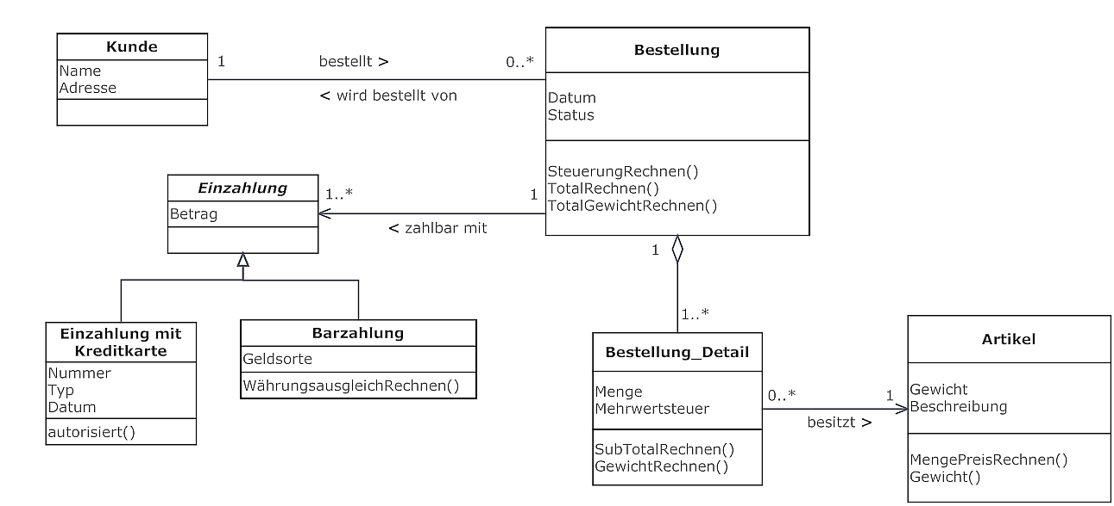
Bestimmen Sie, ob die folgenden Aussagen zum Klassendiagramm richtig oder falsch sind.
- Es kann im System Kunden geben die nie eine Bestellung durchgeführt haben.
- Die Klasse Einzahlung ist die Oberklasse der Klasse Bestellung.
- Jedes Objekt der Klasse Bestellung_Detail besitzt genau einen Artikel.
- Alle Einzahlungen mit Kreditkarte haben einen Betrag.
- Es ist möglich, dass ein Artikel keine Assoziation mit einem Bestellung_Detail besitzt.
- Jedes Bestellung_Detail, das Teil einer Bestellung ist, hat seinen eigenen Status und sein eigenes Datum.

UML-Klassendiagramm: Kunde
In der Datenbankentwicklung werden oftmals Entity-Relationship-Diagramme eingesetzt. Vermehrt geht man aber dazu über zur Modellierung von Systemen UML einzusetzen.
- Erklären Sie, warum dies der Fall ist.
- In der Anlage UML-CLASS-KUNDE ist ein Erstentwurf eines Klassendiagrammes gegeben. Nehmen Sie dazu Stellung und versuchen Sie eine verbesserte Version zu erstellen.
- Wie kann dieses verbesserte Modell dann in einem relationalem Datenbanksystem gespeichert werden?

ANLAGE UML-CLASS-KUNDE

